MENU:

Estilo de lista con puntos:

Entradas:
- Ensalada Caprese: Tomates frescos, mozzarella de búfala, albahaca y vinagreta balsámica.
- Carpaccio de res: Finas láminas de carne de res marinadas con aceite de oliva, limón, alcaparras y parmesano.
- Sopa de calabaza asada: Calabaza asada con especias, puré y crujiente de semillas.
Platos Principales:
- Filete de salmón a la parrilla: Salmón fresco marinado con hierbas y limón, acompañado de vegetales salteados y puré de papas.
- Risotto de hongos: Arroz cremoso cocido con una mezcla de hongos silvestres, parmesano y un toque de trufa.
- Pollo al curry: Trozos de pollo tierno cocidos en una salsa de curry aromática con leche de coco, servido con arroz basmati y naan.
Platos Vegetarianos:
- Pasta Primavera: Fettuccine con una mezcla de vegetales frescos de temporada, tomates cherry y pesto de albahaca.
- Buddha Bowl: Una variedad de vegetales asados, quinoa, aguacate, garbanzos y aderezo de tahini.
- Tacos de coliflor: Coliflor marinada y asada, servida en tortillas de maíz con salsa de aguacate y cilantro.
Postres:
- Tarta de chocolate y avellanas: Deliciosa tarta de chocolate negro con una base crujiente de avellanas y crema batida.
- Crème Brûlée: Clásico postre francés de crema de vainilla caramelizada con azúcar.
- Sorbete de frutos rojos: Refrescante sorbete de frutos rojos servido con frutas frescas y menta.
Bebidas:
- Vinos: Selecciona entre nuestra amplia variedad de vinos tintos, blancos y rosados de diferentes regiones.
- Cervezas Artesanales: Variedad de cervezas artesanales locales e internacionales.
- Cocteles: Disfruta de nuestros cocteles clásicos y creativos, desde mojitos hasta martinis.

Entradas

1.Ensalada Caprese
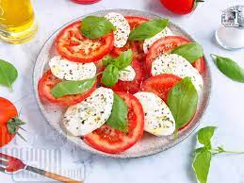

2.Carpaccio de res
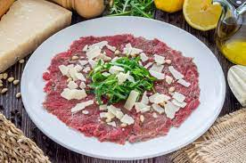

3. Sopa de calabaza asada
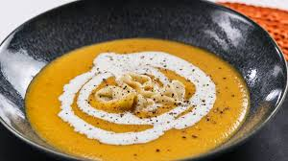

Platos Principales:
1. Filete de salmón a la parrilla:
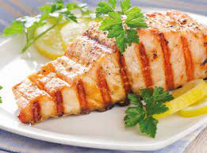

2. Risotto de hongos:
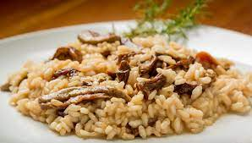

3. Pollo al curry:
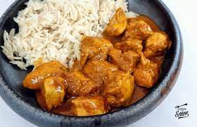

Platos Vegetarianos:
1.Pasta Primavera:
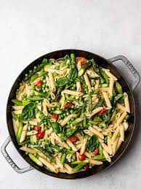

2. Buddha Bowl:
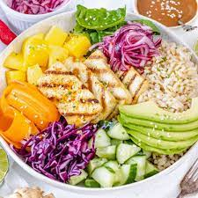

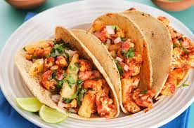
3. Tacos de coliflor

Postres:
1. Tarta de chocolate y avellanas:


2. Crème Brûlée:
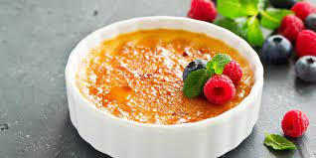

3. Sorbete de frutos rojos:


Entradas:
- Ensalada Caprese: $10.99
- Carpaccio de res: $12.99
- Sopa de calabaza asada: $8.99
Platos Principales:
- Filete de salmón a la parrilla: $18.99
- Risotto de hongos: $16.99
- Pollo al curry: $14.99
Platos Vegetarianos:
- Pasta Primavera: $13.99
- Buddha Bowl: $12.99
- Tacos de coliflor: $11.99
Postres:
- Tarta de chocolate y avellanas: $7.99
- Crème Brûlée: $6.99
- Sorbete de frutos rojos: $5.99
Bebidas:
- Vinos: Desde $8.99 por copa
- Cervezas Artesanales: Desde $5.99 por botella
- Cocteles: Desde $9.99 cada uno

